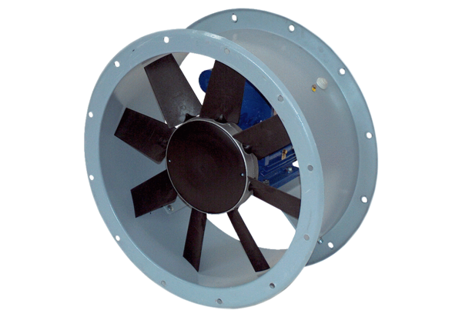Axial-Rohrventilator DAR 100/8 2,2Verpackungseinheit: 1 StückSortiment: C
Artikelnummer: 0073.0180Hersteller: MAICO

